26. Grupa „Misie” 25.06.2020.
Temat kompleksowy: Wakacje
Temat dnia: Moje wakacje.

- Zabawy dowolne – zabawy konstrukcyjne klockami dowolnego rodzaju, zabawy grami planszowymi – zachęcanie do zabaw w parach.

- Piosenka na powitanie „Dzień dobry”
Witaj (imię dziecka), witaj (imię),
Jak się masz, jak się masz,
Wszyscy cię witamy, wszyscy cię witamy,
Bądź wśród nas, bądź wśród nas.

- zestaw ćwiczeń porannych nr 40 – doskonalenie koordynacji ruchowej
- „Delikatnie” – lekki bieg w dowolnych kierunkach.
- „W górę i w dół” – dzieci stoją w lekkim rozkroku. Na „raz” powoli podnoszą ręce do góry i robią wdech, na „dwa” opuszczają ręce, robią wydech.
- „Hop, hop” – w rytm klaśnięć dzieci przeskakują z jednej nogi na drugą i jednocześnie klaszczą.
- „Swobodnie” – w swobodnym zwisie tułowia dzieci naprzemiennie dotykają prawa rękę lewej stopy a lewą ręką prawej stopy.

- 1. „Wakacje” – zajęcie dydaktyczne – doskonalenie kreatywności myślenia.
- Ułóż hasło z liter oznaczonych cyframi od 1 do 7. Odczytaj rozwiązanie.

4 | 3 | 7 | 2 | 6 | 1 | 5
A | K | E | A | J | W | C

- Po co są wakacje?
- Co by było, gdyby nie było wakacji?

- „Wakacyjne podróże” – poznanie miejsc wakacyjnego wypoczynku.

morze
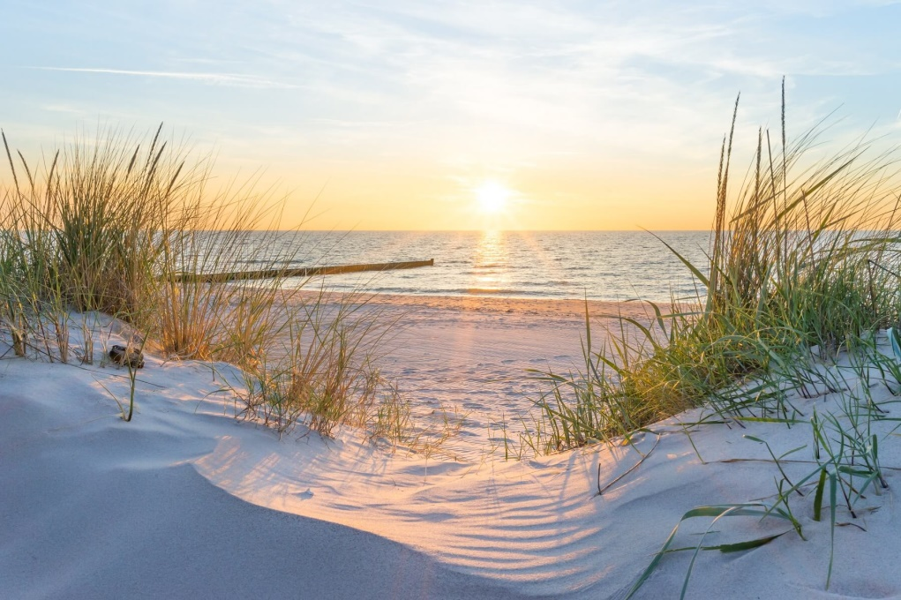

góry
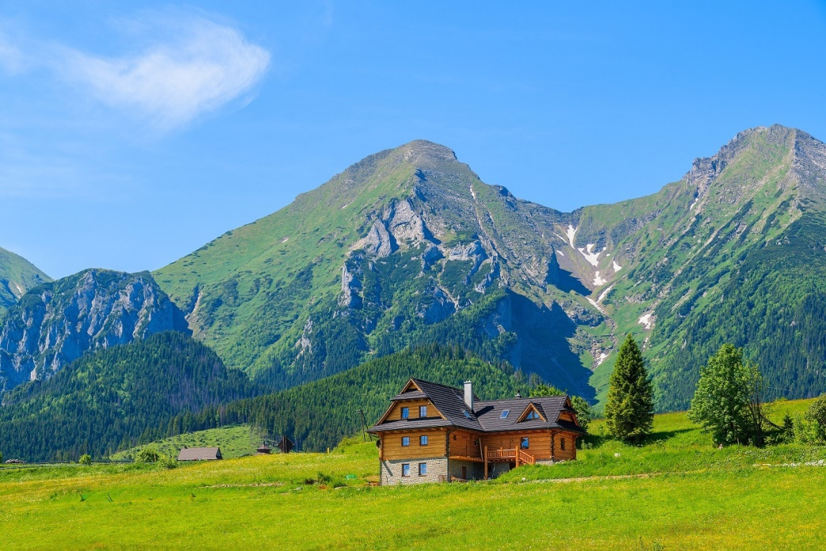
las
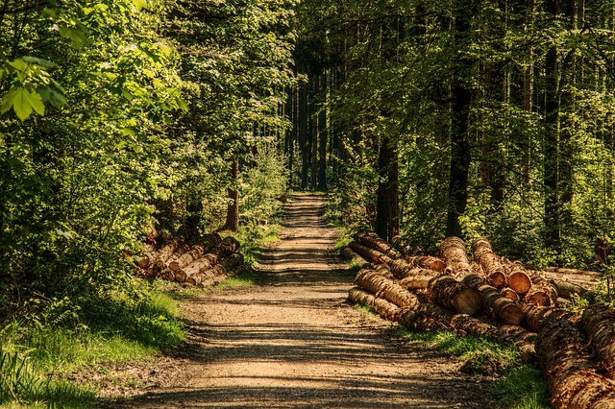

wieś
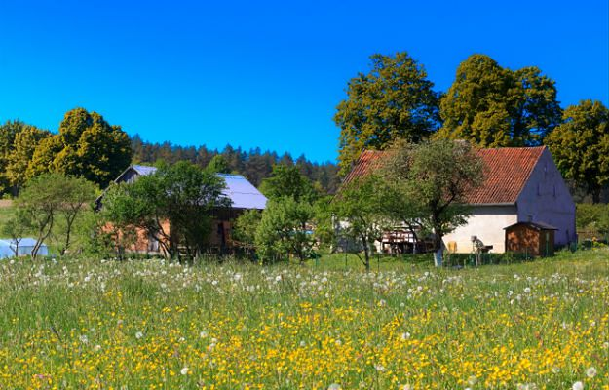

jezioro
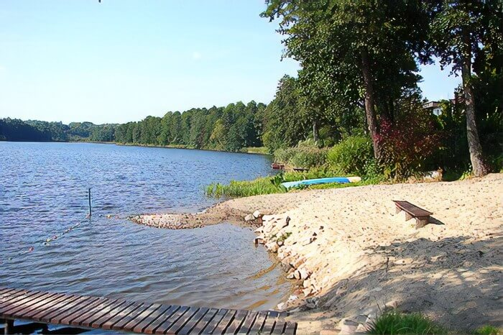
miasto
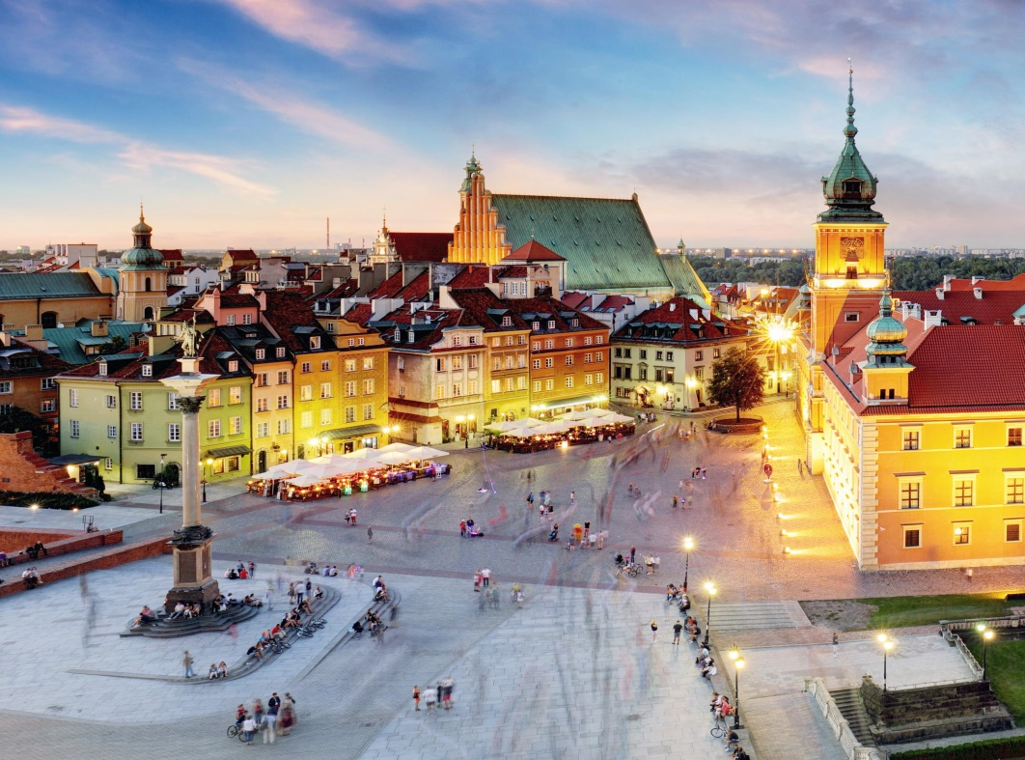
- Powiedz, gdzie spędzisz wakacje?
- Co będziesz tam robić?
- Czym można tam dojechać?
- Wiersz „Kolorowy pociąg” Dorota Gellner.

Wycinam z papieru kolorowy pociąg.
Kolorowe koła po szynach turkoczą.
W niebieskim wagonie niebo rozgwieżdżone,
w żółtym- słońce z uśmiechem złocistym.
W czerwonym- kilka maków, w białym-
Puszysty obłok, w zielonym- wilgotne listki.
A w ostatnim- największym-
Bukiet spełnionych marzeń.

- O czym mówi wiersz?
- Ile wagonów miał pociąg?
- Narysuj elementy występujące w wierszu.

- Wykonaj ćwiczenie z KP4.40 – doskonalenie zdolności grafomotorycznych, stymulowanie kreatywności.

- 2. zestaw ćwiczeń gimnastycznych nr 40 – ukazanie korzyści dla organizmu wynikających z ćwiczeń gimnastycznych i zabaw ruchowych.
- „Rajd rowerowy” – dzieci leżą na plecach i naśladują jazdę na rowerze. Wjeżdżają pod górkę – zwalniają, zjeżdżają z górki – przyspieszają, jada po prostej – bardzo szybko.
- „Łodzie” – dzieci siedzą po turecku na kocyku , ręce to wiosła. Odpychają się rękoma i płyną łodzią na wakacje.
- „Pszczółki do ula” – dzieci naśladują pszczoły. Na hasło „Pszczółki na łące” biegają swobodnie, na hasło „Pszczółki do ula” chowają się do domków, zrobionych z uniesionych nad głową rąk w przysiadzie.
- „Samolot” – na hasło „samolot leci” dzieci rozkładają ręce na boki i naśladują lot samolotu, na hasło „samolot ląduje” kładą się na podłodze z rękoma rozłożonymi na boki.

- „Kapelusz” – praca plastyczna – rozwijanie sprawności manualnej. Ozdób kapelusz według własnego pomysłu.
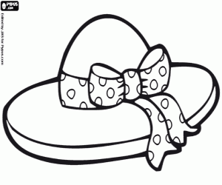

- „Globus” – wyszukiwanie na globusie zagranicznych miejsc wakacyjnego wypoczynku. Wspólnie z mamą lub tatą odszukaj na globusie miejsca, które chciałbyś odwiedzić.

